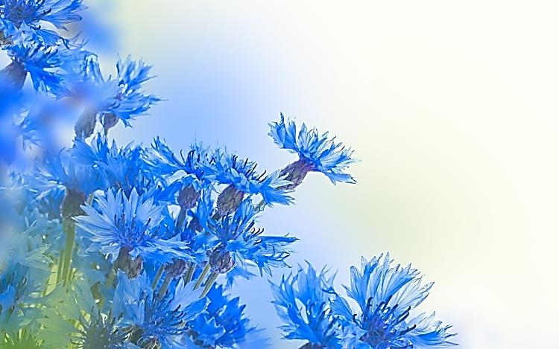 **ГУК «Брестская районная библиотечная сеть»**

# Сценарий мероприятия

# ко Дню народного Единства

# «Мы вместе, мы едины»

Черни 2023

# Час истории

# ко дню народного Единства

# «Мы вместе, мы едины».

***(трансляция презентации Слайд 1)***

***Ведущий 2:*** С историей не спорят,

С историей живут,

Она объединяет

На подвиг и на труд

***Ведущий 1:*** Едино государство,

Когда един народ,

Когда великой силой

Он движется вперед.

***Ведущий 2:*** Во славу тех героев

Живем одной судьбой.

Сегодня День Единства

Мы празднуем страной!

***Ведущий 1:***  Добрый день дорогие друзья!

***Ведущий 2***:  Сегодня вместе со всей страной мы отмечаем День народного Единства! Этот праздник патриотизма, взаимопомощи и единение всех народов.

***Ведущий 1***: День народного единства символизирует сплоченность и единство белорусского народа, обеспечивающее стране благополучие и процветание.

***(вокальный номер «Беларусь сильная»***

***из репертуара Ирины Дорофеевой***

***(слайд 2)***

***Ведущий 1:*** 7 июня 2021 указом Главы государства в Республике Беларусь

учрежден государственный праздник – День народного Единства.

***Ведущий 2:*** Выбор этой даты имеет историческое основание. Именно 17

сентября 1939 года стало началом воссоединения Западной и Восточной

Беларуси, которая была разделена в 1921 году по условиям Рижского

мирного договора.

***( слайд 3)***

***Ведущий 1:***Восстановленное в 1939 году единство территории страны,

семей, белорусского народа в целом позволило Беларуси со всем советским

народом выстоять в годы Великой Отечественной войны, занять почетное

место в международном сообществе, стать одним из соучредителей

Организации Объединенных наций.

***Ведущий 2***:  Установление Дня народного единства 17 сентября подчеркивает преемственность поколений, незыблемость и самодостаточность  белоруской нации и государственности. Белорусский народ способен сохранить традиции, ценности, наследие, которые приведут Беларусь к процветанию.

***Ведущий 1***: Именно совместными усилиями мы должны бережно хранить и передавать потомкам память о великих свершениях поколения Победителей, каждый из нас обязан трудиться, чтобы наше государство с каждым годом становилось уютнее, комфортнее и благополучнее.

***Ведущий 2***:Мы, белорусы должны жить в нашей стране как крепкая, дружная и мирная семья, члены которой сплочены между собой, являются опорой друг для друга.

***(Слайд шоу с красивыми местами Республики Беларусь)***

[***https://www.youtube.com/watch?v=unkneCU3WN0***](https://www.youtube.com/watch?v=unkneCU3WN0)

***Читатель 1***: Родители, родня, род, родовод

В судьбе у каждого присутствуют незримо.

Все жители страны, любимый наш народ,

Живем в пространстве мы едином неделимо!

***Читатель 2:*** Мы все у нашей родины-земли

Осознанное материнство,

Все, как один, желанны мы!

И ждет, как мать она, от нас единства.

***Ведущий 1:*** Единства взглядов, помыслов и дел

На созиданье, благородных, без бесчинства.

Для будущих детей страны наш долг, удел

Примером быть народного единства.

***Читатель 3:***

Пусть каждый сможет в жизни испытать

Отцовства счастье, счастье материнства!

И по наследству своим внукам передать

Бесценный дар – народное единство

***Ведущий 2:*** Когда речь заходит о народном единстве, в первую очередь вспоминаются трагические события Великой Отечественной. Эта война была одним из самых тяжелых испытаний, которое выдержала наша страна. На фронте погибали отцы, мужья, братья. Мирные жители умирали от бомбежек, в лагерях смерти. Преодолеть все невзгоды наши деды и прадеды смогли благодаря сплоченности и единству. На защиту своей земли встали наша армия и наш народ, вместе выступили против общего врага – фашизма.

На фронтах Великой Отечественной войны сражались более 1,3 миллиона белорусов и уроженцев Беларуси. Наши прадеды стояли плечом к плечу, – белорусы, русские, казахи, украинцы, грузины и представители других национальностей. Они смогли отвоевать Родину у фашистских захватчиков. Все вместе, единой силой они победили, прошагали не одну сотню километров, подарили мир людям, подарили мир нам, новым поколениям.  
  
***Ведущий 1:*** Мы уверены: чтобы наше суверенное государство в будущем было еще лучше, краше, богаче, нужно беречь свою землю и дорожить ею. Мы должны быть единой нацией, сплоченной и сильной. Я рада, что живу в многонациональной стране, горжусь, что мы все стараемся друг друга понять. Все вместе мы можем многое сделать. Никакие конфликты не смогут разрушить нашу мирную жизнь.

***(читают юные читатели)***

***1 читатель:***

Радзіма мая дарагая,

Ты ў шчасці жаданым жіві!

Я сэрцам табе прысягаю

У шчырай сыноўняй любві!

На рэках шырокіхі нівах,

Заводах,будоўлях ­– наўсцяж

Народ наш працуе руплівы

І край ўзвышаецца наш.

***2 читатель:***

Навокал жыццё расцвітае­ –

І песня ўзлятае сама:

Мне лепей ад роднага края

Нічого на свеце няма.

Чужое зямлі нам не трэба,

Пачуцці ў нас сёння адны:

Мы хочам,каб мірнае неба

Не знала пажару вайны.

Мы дружбы народам жадаем

І шчырай братэрскай любві.

Радзіма мая дарагая,

Красуйся і ў шчасці жыві

***(Слайд 6)***

***Ведущий 2:***Мы с вами - счастливые люди. Ведь мы живем под мирным небом, мы не знаем, что такое война. И мы надеемся, что так будет всегда!

***Ведущий 1:*** А ведь было время, когда наш народ сражался за мир. Более 20 млн-в советских людей погибло в годы Великой Отечественной войны.

***Ведущий 2:*** Мы, нынешнее поколение, должны помнить тех, кто отдал за нас жизнь. Память! Это то, что лежит в основе нравственных устоев, что делает человека человеком.

***Ведущий 1:***  Нет памяти и совести – нет человека, народа, нации, страны. Пока мы помним, бережём и чтим традиции – мы живем! Миру нужно участие каждого из нас. Мир такой, какой он есть, и каждый день мы создаем его вместе.

***Ведущий 2:*** Уважаемы зрители, и гости нашего мероприятия в этот замечательный праздник хочется, что бы каждый из вас выразил любовь к своей стране.

*(* ***все зрители и гости подходя***

***к мольберту и пишут продолжение фразы…..***

***Я ЛЮЛЮ СВОЮ СТРАНУ……..)***

***Ведущий 1:***

Знают взрослые и дети миром нужно дорожить!

Чтобы нам на всей планете под высоким солнцем жить!

Пусть над нами солнце льется, дарит свет тебе и мне,

Вечно небу нужно солнце, вечно нужен мир Земле!

Песней звонкой закрываем праздник мы осенний свой

Пусть летит она на крыльях, облетит весь шар земной

***( Слад 7)***

***Ведущий 2:*** Поздравляем вас с Днем народного Единства! Нельзя забывать

историю своего народа и предков, ведь именно она сделала нас такими, какие

мы есть сейчас.

(***после завершения мероприятия всем участникам раздаются поздравительные открытки)***

